上犹县双溪乡人民政府2022年度部门决算

目 录

第一部分 上犹县双溪乡人民政府概况
一、部门主要职责
二、部门基本情况
第二部分 2022年度部门决算表
一、收入支出决算总表
二、收入决算表
三、支出决算表
四、财政拨款收入支出决算总表
五、一般公共预算财政拨款支出决算表
六、一般公共预算财政拨款基本支出决算表
七、一般公共预算财政拨款“三公”经费支出决算
表
- 政府性基金预算财政拨款收入支出决算表
- 国有资本经营预算财政拨款支出决算表
十、国有资产占用情况表
第三部分 2022年度部门决算情况说明
一、收入决算情况说明
二、支出决算情况说明
三、财政拨款支出决算情况说明
四、一般公共预算财政拨款基本支出决算情况说明
五、一般公共预算财政拨款“三公”经费支出决算
情况说明
六、机关运行经费支出情况说明
七、政府采购支出情况说明
八、国有资产占用情况说明
九、预算绩效情况说明
第四部分 名词解释

第一部分 上犹县双溪乡人民政府概况

一、部门主要职能
落实国家政策，严格依法行政，发挥经济管理职能，加强政策引导，制定发展规划，服务市场主体和营造发展环境，搞好市场监管，大力促进社会事业发展，发展乡村经济、文化和社会事业，提供公共服务，维护社会稳定，构建社会主义和谐社会。
1、执行本级人民代表大会的决议和上级国家行政机关的决定和命令，发布决定和命令;
2、执行本乡镇内的经济和社会发展计划、预算，管理本乡镇内的经济、教育、科学、文化、卫生、体育事业和财政、民政、司法行政、计划生育等行政工作;
3、保护社会主义的全民所有的财产和劳动群众集体所有的财产，保护公民私人所有的合法财产，维护社会秩序，保障公民的人身权利、民主权利和其他权利;
4、保护各种经济组织的合法权益;
5、保障少数民族的权利和尊重少数民族的风俗习惯;
6、办理上级县委、县政府政府交办的其他事项。
二、部门基本情况
纳入本套部门决算汇编范围的单位共1个，包括：上犹县双溪乡人民政府。本单位有5个内设机构，分别是党政办公室、党建办公室、财政经济和乡村振兴办公室、社会事务办公室、产业发展办公室。
本部门2022年年末实有人数 43 人，其中在职人员 43人，离休人员 0 人，退休人员 14 人（不含由养老保险基金发放养老金的离退休人员）；年末其他人员 0 人；年末学生人数 0 人；由养老保险基金发放养老金的离退休人员 0 人

第二部分 2022年度部门决算表

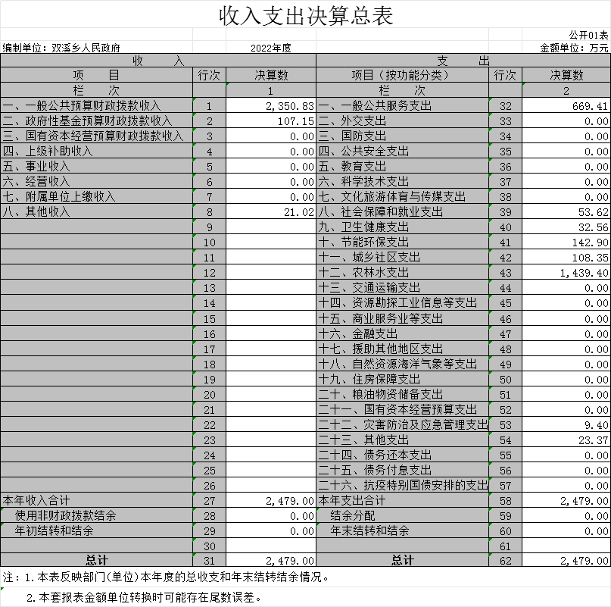

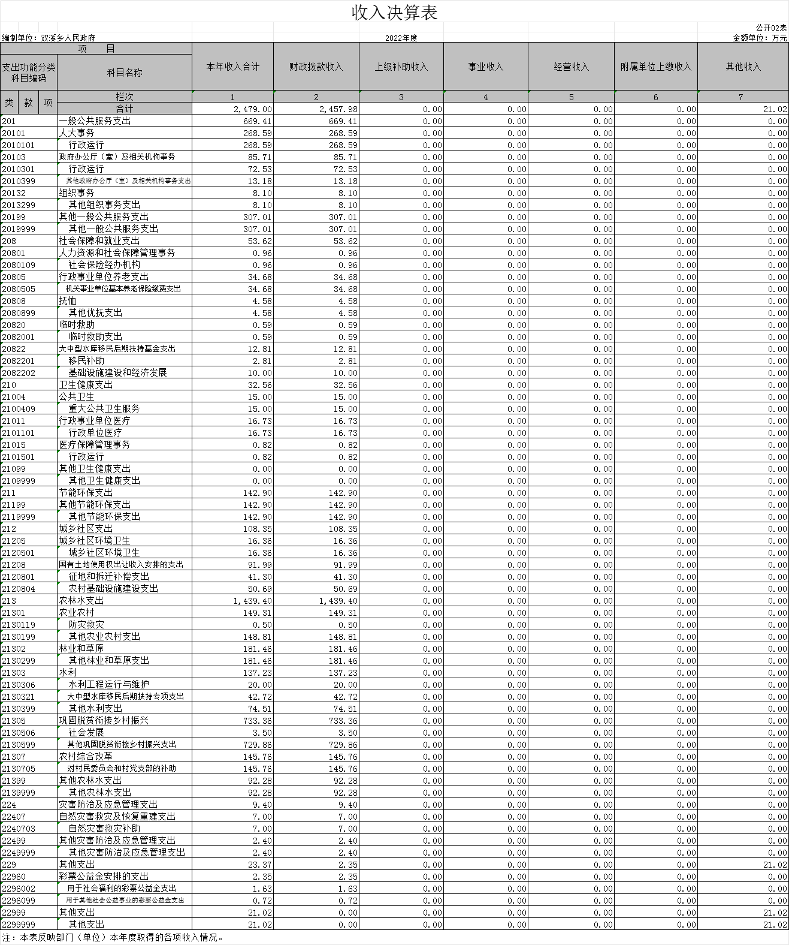

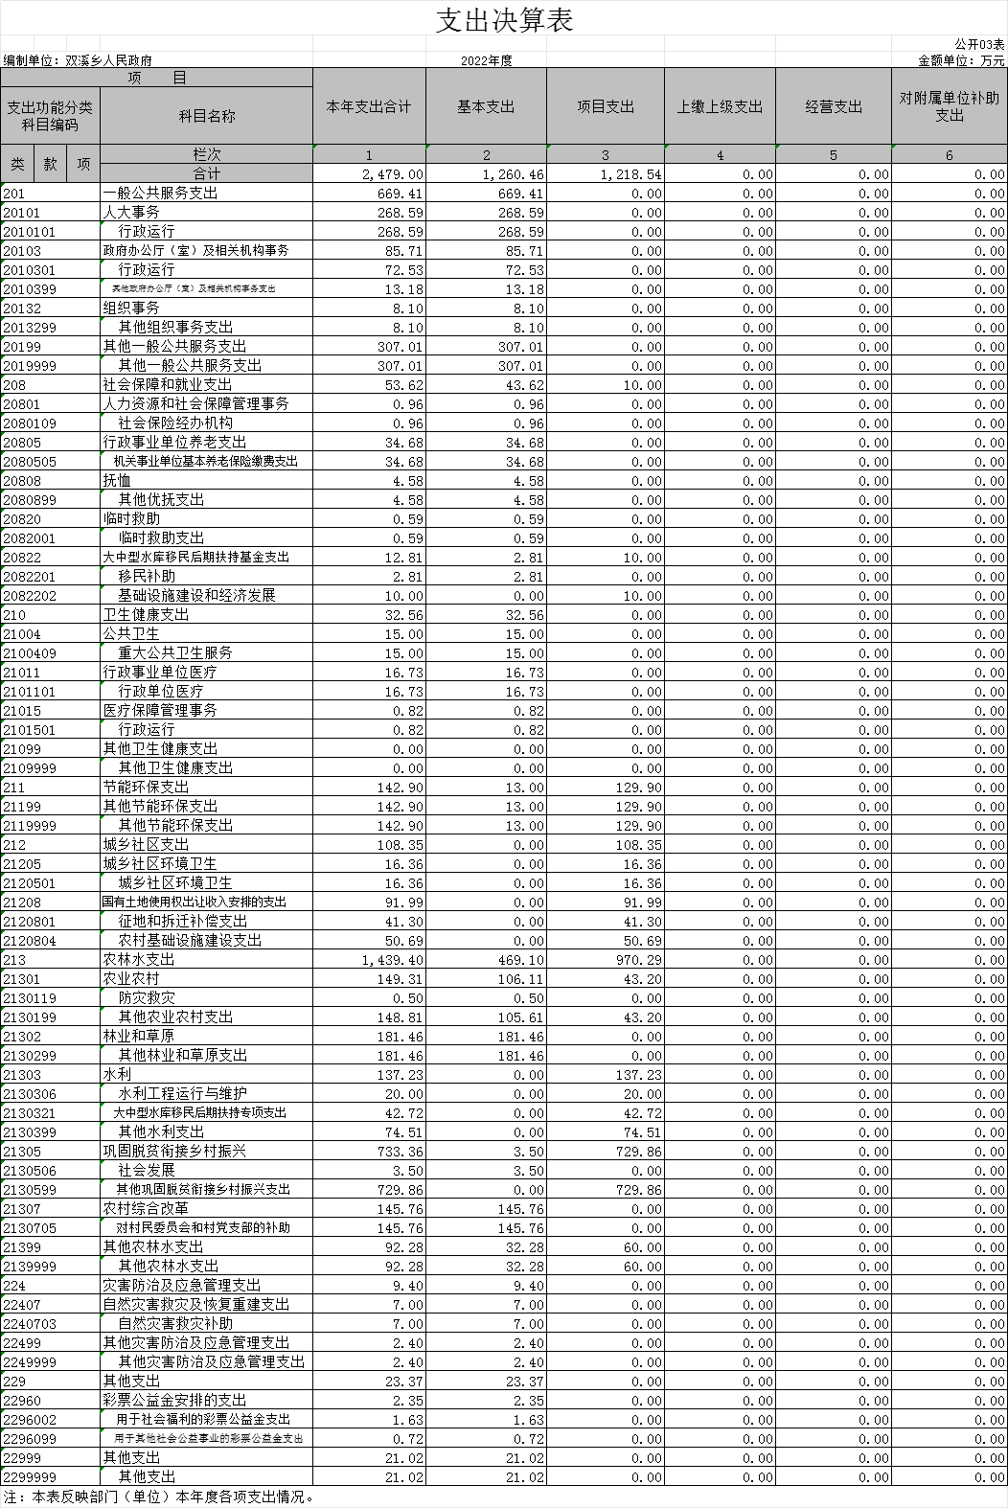

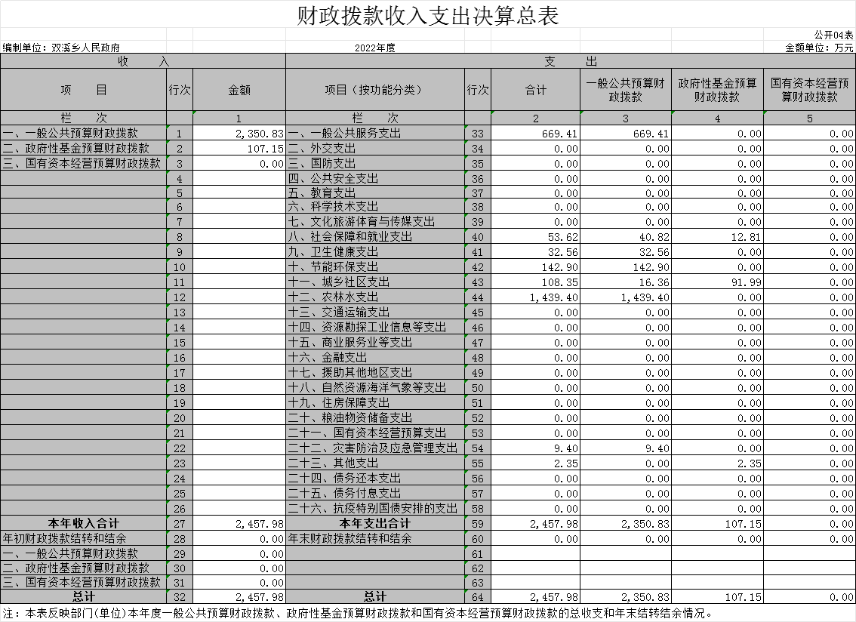

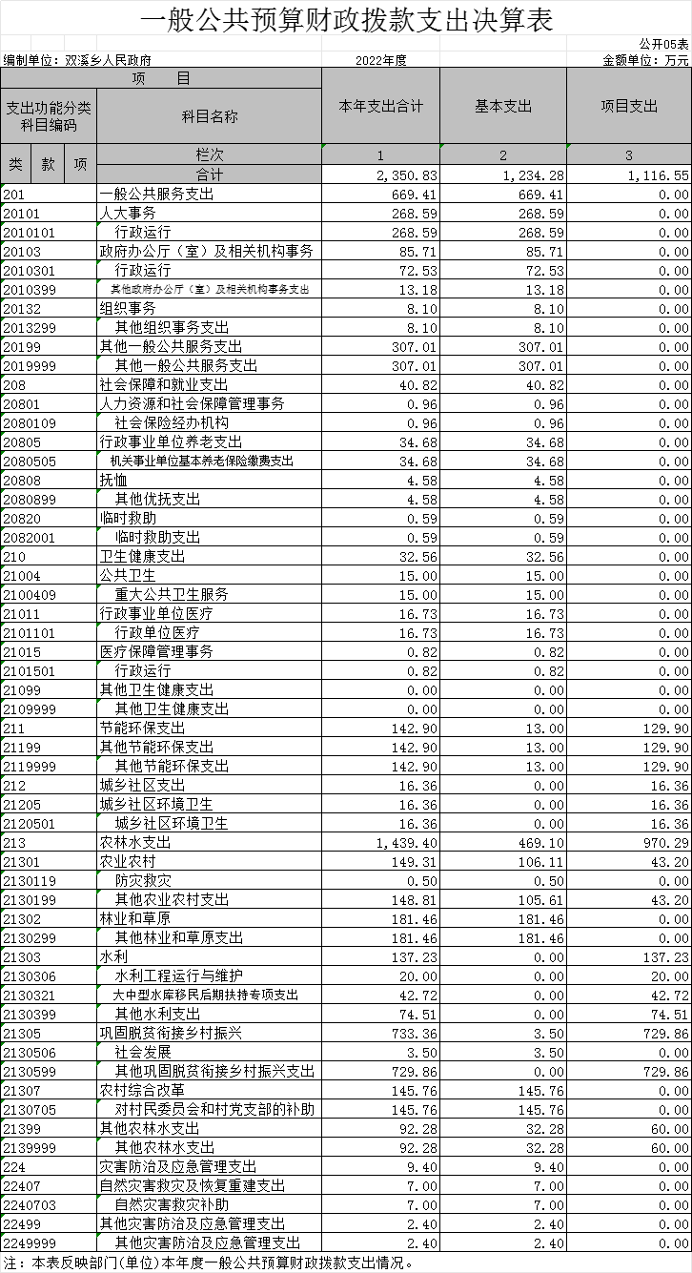

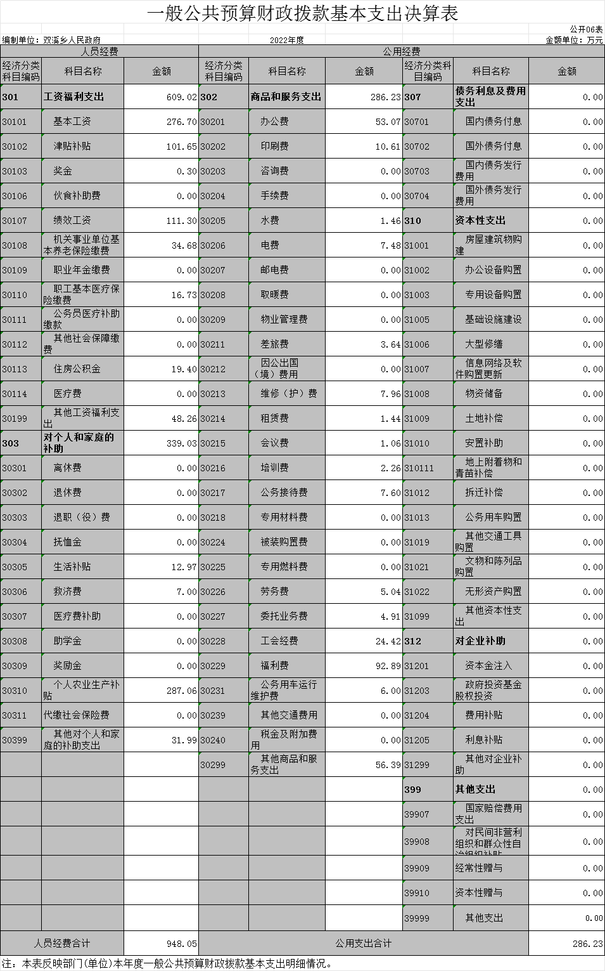

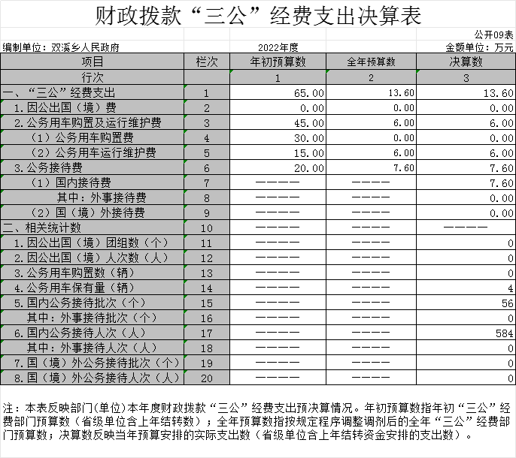

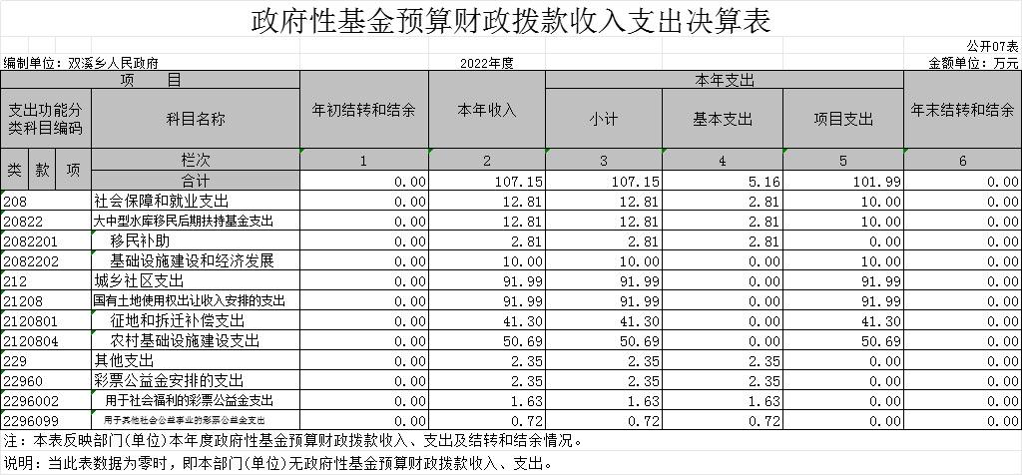

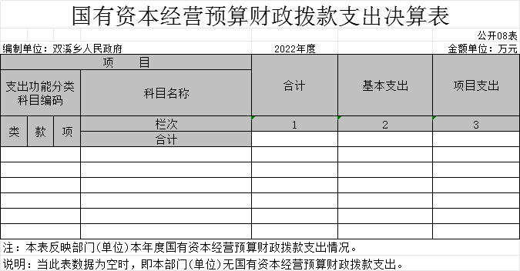

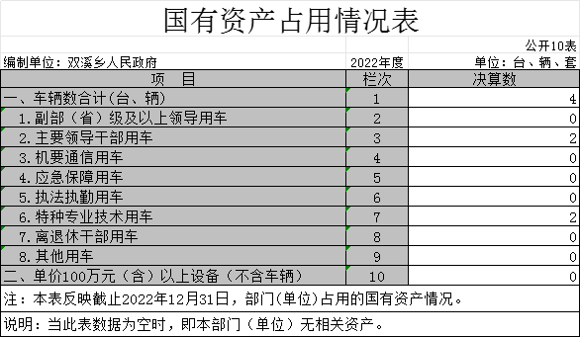

第三部分 2022年度部门决算情况说明

一、收入决算情况说明
本部门2022年度收入总计2479万元，其中年初结转和结余0万元，较2021年减少282.8 万元，减少282 %；本年收入合计2479万元，较2021年增加649.48万元，增长35.5 %，主要原因是：2022年人员经费较上年增加。
本年收入的具体构成为：财政拨款收入2457.98万元，占99.15%；事业收入 0 万元，占 0 %；经营收入 0 万元，占 0 %；其他收入 21.02 万元，占 0.85%。
二、支出决算情况说明
本部门2022年度支出总计2479万元，其中本年支出合计2479万元，较2021年增加366.68万元，增长17.36%，主要原因是：上级加大对乡村振兴等项目支持力度；年末结转和结余0万元，较2021年减少282.8 万元，下降282 %，主要原因是：加强了预算执行管理。
本年支出的具体构成为：基本支出1260.46万元，占 50.8%；项目支出1218.54万元，占 49.2 %；经营支出 0 万元，占 0 %；其他支出（对附属单位补助支出、上缴上级支出） 0 万元，占 0 %。
三、财政拨款支出决算情况说明
本部门2022年度财政拨款本年支出年初预算数为2479万元，决算数为2479万元，完成年初预算的 100 %。其中：
（一）一般公共预算财政拨款支出年初预算数为2350.83万元，决算数为2350.83万元，完成年初预算的100 %，主要原因是：加强了预算执行管理。
（二）政府性基金预算财政拨款支出年初预算数为107.15万元，决算数为107.15万元，完成年初预算的100 %，主要原因是：加强了预算执行管理。
四、一般公共预算财政拨款基本支出决算情况说明
本部门2022年度一般公共预算财政拨款基本支出2350.83万元，其中：
（一）工资福利支出609.2万元，较2021年增加119.5万元，增长24.4%，主要原因是：人员增加、工资正常增资。
（二）商品和服务支出286.23万元，较2021年增加47.17万元，增加19.7%，主要原因是：草山旅游、高速征地支出多。
（三）对个人和家庭补助支出339.03万元，较2021年增加142.97万元，增加72.9 %，主要原因是：规范津补贴，绩效随月发。
（四）资本性支出0万元，较2021年减少0 万元，下降0 %，主要原因是：开源节流，经费减少。
五、一般公共预算财政拨款“三公”经费支出决算情况说明
本部门2022年度一般公共预算财政拨款“三公”经费支出年初预算数为13.6万元，决算数为13.6万元，完成预算的 100 %，决算数较2021年增加0万元，增长0%，其中：
（一）因公出国（境）支出年初预算数为 0 万元，决算数为 0万元，完成预算的 100%，决算数较2021年增加（减少） 0 万元，增长（下降）0 %，主要原因是无因公出国。决算数较年初预算数增加（减少）的主要原因是：无因公出国。全年安排因公出国（境）团组 0 个，累计 0 人次，主要为：无因公出国。
（二）公务接待费支出年初预算数为7.6万元，决算数为 7.6万元，完成预算的100 %，决算数较2021年减少0万元，下降0%，主要原因是响应中央八项规定要求，缩减公务接待费开支。决算数较年初预算数增加（减少）的主要原因是：响应中央八项规定要求。全年国内公务接待366批，累计接待 2156人次，其中外事接待 0 批，累计接待 0 人次。
（三）公务用车购置及运行维护费支出 6 万元，其中公务用车购置年初预算数为 0 万元，决算数为 0 万元，完成预算的100 %，决算数较2021年减少0万元，下降0 %，主要原因是未报购车计划，全年购置公务用车 0 辆。决算数较年初预算数增加（减少）的主要原因是：未报购车计划；公务用车运行维护费支出年初预算数为 6 万元，决算数为 6 万元，完成预算的100 %，决算数较2021年减少 0万元，下降0 %，主要原因是公车维护次数下降，年末公务用车保有 4 辆。决算数较年初预算数增加（减少）的主要原因是：公车维护次数下降。
六、机关运行经费支出情况说明
本部门2022年度机关运行经费支出268.59万元（与部门决算中行政单位和参照公务员法管理事业单位一般公共预算财政拨款基本支出中公用经费之和一致），较年初预算数（或者上年决算数）减少0万元，降低0%，主要原因是：落实过紧日子要求压减支出。
若本部门不是行政单位或参照公务员法管理事业单位，则按以下格式公开：“本部门不是行政单位或参照公务员法管理事业单位，故无机关运行经费支出”。
七、政府采购支出情况说明
本部门2022年度政府采购支出总额 0 万元，其中：政府采购货物支出 0 万元、政府采购工程支出 0 万元、政府采购服务支出 0万元。授予中小企业合同金额 0 万元，占政府采购支出总额的 0 %，其中：授予小微企业合同金额 0 万元，占政府采购支出总额的 0 %；货物采购授予中小企业合同金额占货物支出金额的 0 %，工程采购授予中小企业合同金额占工程支出金额的 0 %，服务采购授予中小企业合同金额占服务支出金额的 0 %。
八、国有资产占用情况说明。
截止2022年12月31日，本部门（单位）国有资产占用情况见公开10表《国有资产占用情况表》。其中车辆中的其他用车主要是无。
九、预算绩效情况说明
（一）绩效管理工作开展情况。
根据预算绩效管理要求，我部门组织对纳入2022年度部门预算范围的二级项目1个全面开展绩效自评，共涉及资金268.59万元，占项目支出总额的100 %。
组织对部门整体支出等1个项目开展了部门评价，涉及一般公共预算支出268.59万元。从评价情况来看：
1、本年预算配置控制较好。财政供养人员控制在预算编制以内，编制内在职人员控制率100%。
2、预算执行方面。支出总额控制在预算可用指标总额以内，除专项预算的追加和政策性工资绩效预算的追加外，本年部门预算未进行预算相关事项的调整；“三公”经费总体控制较理想，低于本年预算。
3、预算管理方面，制度执行总体较为有效，仍需进一步强化；资金使用管理需进一步加强。
4、资产管理方面，建立了资产管理制度，定期进行了盘点和资产清理，总体执行较好。
（二）部门决算中项目绩效自评情况。
2022年部门整体支出绩效评价指标体系包括投入、产出、效果三部分内容，由三级指标构成。其中一级指标和二级指标参考《财政项目支出绩效评价共性指标框架》设置，三级指标针对部门特点进行了个性化设计。投入指标分为预算指标和目标设定。预算指标主要考察项目预算执行情况：目标设定主要考察目标设置是否合理。产出指标从数量指标、质量指标、时效指标、成本指标四个方面，设置具体三级指标，对实际开展的工作进行评价。效果指标分为社会效益指标及受益对象满意度指标。主要考察项目的社会效益、可持续影响性以及服务对象的满意度。
总体自评结果良好，项目立项程序完整、规范，设置了明确的绩效目标，财务相关管理制度健全，预算执行及时、有效，活动开展及时有效，群众满意度较高，基本实现了预期。
（三）部门评价项目绩效评价情况。
根据预算绩效管理要求，我部门组织对2022年度一般公共预算支出全面开展绩效自评，涉及一般公共预算支出2350.83万元，其中，一级项目0个，二级项目0个。从评价情况来看，通过加强预算收支管理，不断建立健全内部管理制度，梳理内部管理流程，部门整体支出管理情况得到提升。

第四部分 名词解释

名词解释应以财务会计制度、政府收支分类科目以及部门预算管理等规定为基本说明，可在此基础上结合部门实际情况适当细化。
“三公”经费支出和机关运行经费支出口径必须予以说明（可参照如下格式进行说明）。
“三公”经费支出：指用一般公共预算财政拨款安排的因公出国（境）费、公务用车购置及运行维护费和公务接待费。其中，因公出国（境）费反映单位公务出国（境）的国际旅费、国外城市间交通费、住宿费、伙食费、培训费、公杂费等支出；公务用车购置及运行维护费反映单位公务用车车辆购置支出（含车辆购置税、牌照费），按规定保留的公务用车燃料费、维修费、过桥过路费、保险费、安全奖励费用等支出；公务接待费反映单位按规定开支的各类公务接待（含外宾接待）支出。
机关运行经费支出：指用一般公共预算财政拨款安排的为保障行政单位（包括参照公务员法管理的事业单位）运行用于购买货物和服务的各项资金，包括办公费、印刷费、邮电费、差旅费、会议费、福利费、日常维修费、专用材料及一般设备购置费、办公用房水电费、办公用房取暖费、办公用房物业管理费、公务用车运行维护费以及其他费用。

